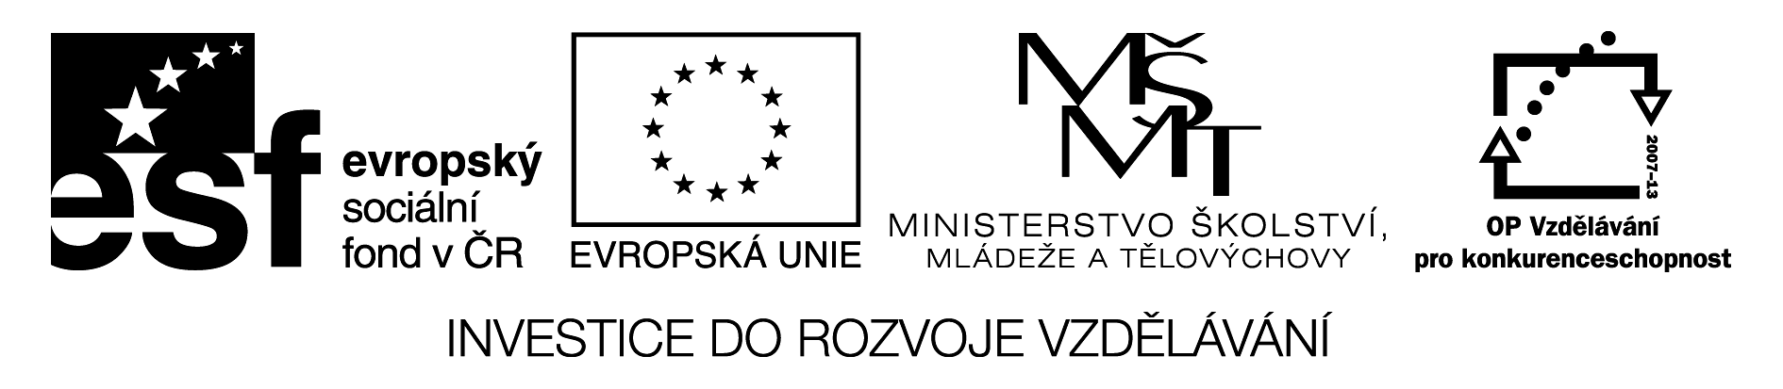

Procvič členy a zájmena

1. Vyber správnou odpověď:

Můj stůl – a)mein Tisch b) dein Tisch c)kein Tisch
Deine Tasche - a) moje taška b) žádná věc c) tvoje taška
Ein Filzstift – a) nějaká tužka b) nějaký fix c) naše lepidlo
Der Radiergummi - a) guma b) nějaká guma c) jeho guma
Žádný dům - a) keine Haus b) ein Haus c) kein Haus
Tvoje pravítko - a) dein Lineal b) deine Lineal c) kein Lineal

2. Spojuj:

mein Heft tvoje taška

deine Tasche žádné pravítko

ein Buch moje židle

keine Schere můj sešit

kein Lineal nějaká učitelka

mein Stuhl tvoje tužka

eine Lehrerin žádné dveře

dein Bleistift nějaká kniha

keine Tűr žádné nůžky

Řešení

1. Vyber správnou odpověď:

Můj stůl – a)mein Tisch b) dein Tisch c)kein Tisch
Deine Tasche - a) moje taška b) žádná věc c) tvoje taška
Ein Filzstift – a) nějaká tužka b) nějaký fix c) naše lepidlo
Der Radiergummi - a) guma b) nějaká guma c) jeho guma
Žádný dům - a) keine Haus b) ein Haus c) kein Haus
Tvoje pravítko - a) dein Lineal b) deine Lineal c) kein Lineal

2. Spojuj:

mein Heft tvoje taška

deine Tasche žádné pravítko

ein Buch moje židle

keine Schere můj sešit

kein Lineal nějaká učitelka

mein Stuhl tvoje tužka

eine Lehrerin žádné dveře

dein Bleistift nějaká kniha

keine Tűr žádné nůžky

